gravure à l’eau forte.

- classe : troisième
- durée : une heure

- la situation - d’enseignement

L’étude de l’attaque du fer par l’acide chlorhydrique étant réalisée, les élèves réinvestissent les différentes notions acquises en effectuant la gravure d’une plaque de zinc.

- le(s) support(s) de travail

Peinture : REMBRANDT « la pièce aux cent florins » vers 1649.

- le(s) support(s) de travail : histoire des arts
période : XVIIème
domaine : les arts du visuel
thématique : art technique expression

- le(s) consigne(s) donnée(s) à l’élève

Lire le texte sur la taille indirecte et observer le tableau de Rembrandt (la technique employée est celle de la gravure à l’eau forte).
Réaliser alors à votre tour la gravure d’une plaque de zinc en respectant les consignes de sécurité. Puis déterminer la composition de la solution obtenue une fois la gravure réalisée (les ions zinc forment un précipité blanc en présence d’hydroxyde de sodium).

Rédiger un compte rendu faisant apparaitre les différentes opérations effectuées, les résultats de celles-ci et vos conclusions.

- dans la grille de référence
les domaines scientifiques de connaissances
• La matière.

Pratiquer une démarche scientifique ou technologique | les capacités à évaluer en situation | les indicateurs de réussite
.  • Raisonner, argumenter, démontrer. | Identifier le risque correspondant, respecter les règles de sécurité. Mettre en œuvre un protocole expérimental afin de reconnaître la présence de certains ions dans une solution aqueuse. | L’élève reconnait que le zinc subit aux endroits exposés une attaque acide et la gravure apparait suite à la « disparition » du zinc.  Il recherche ensuite l’ion formé en solution.

- dans le programme de la classe visée
les connaissances | les capacités
Critères de reconnaissance d’une transformation chimique : disparition des réactifs et apparition de produits.
Les produits acides ou basiques concentrés
présentent des dangers.

- les aides ou "coup de pouce"
 aide à la démarche de résolution : Comment peut-on creuser une surface métallique sans avoir à la gratter ? Que se passait-il pour le fer lors de son attaque par l’acide chlorhydrique?
 apport de savoir-faire : On fait réagir un acide sur un métal, l’acide va attaquer la surface du métal .Il faut la protéger là où on veut qu’elle reste intacte (avec par exemple un enduit de paraffine.)
 apport de connaissances : Lors de l’attaque du fer, le fer disparait et se transforme en ion fer II.

- les réponses attendues
Là où la pellicule de paraffine a été enlevée le métal est attaqué.
Dans la solution on retrouve des ions zinc, le zinc métallique s’est transformé en ions zinc.

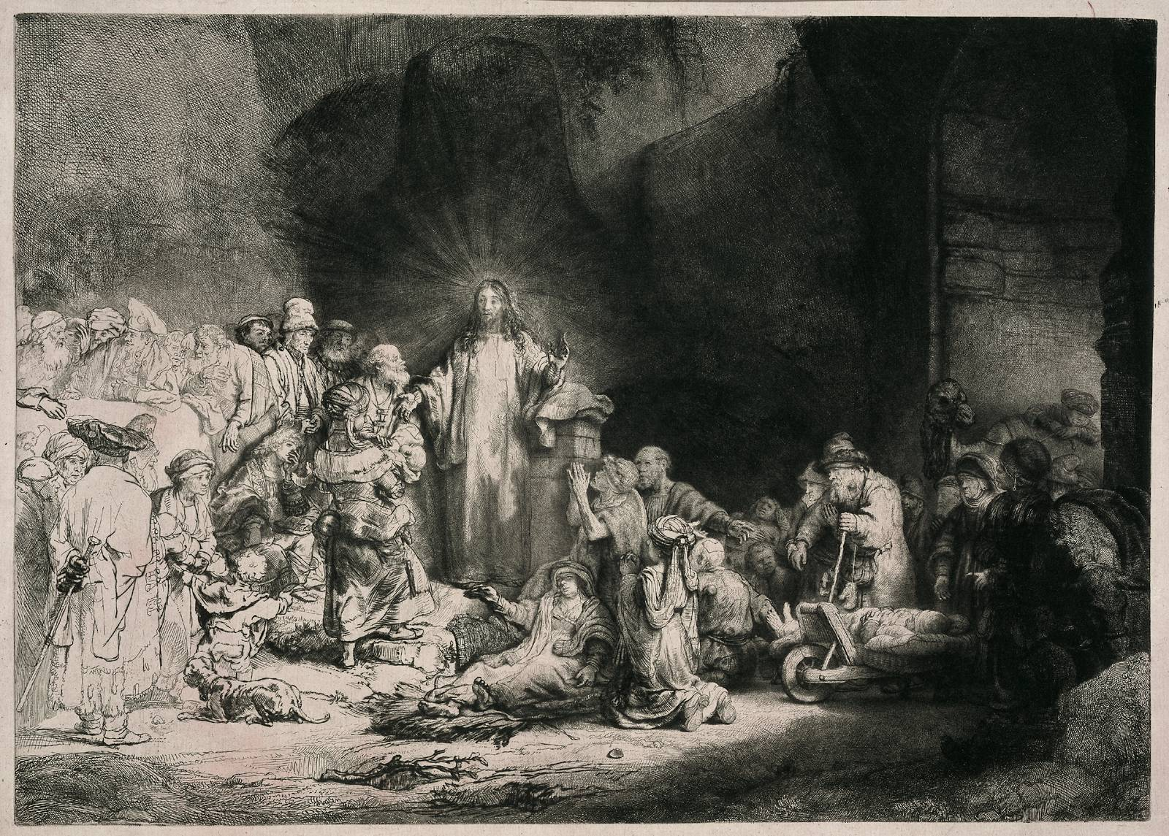

Rembrandt : la pièce aux cent florins 1649

Source image : http://www.museejenisch.ch/expositions/rembrandt/index.html

